CST参数化方法
应用方法
例如对NACA2412进行参数化，方法如下
- 打开翼型文件，将翼型分为上下两条弧线。
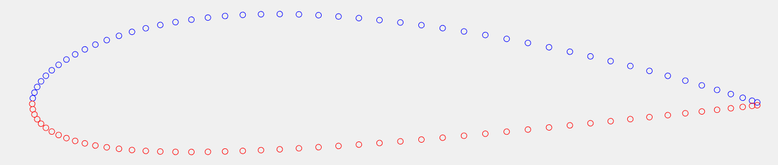
- 翼型分割
- 利用标准翼型的类函数拟合原翼型
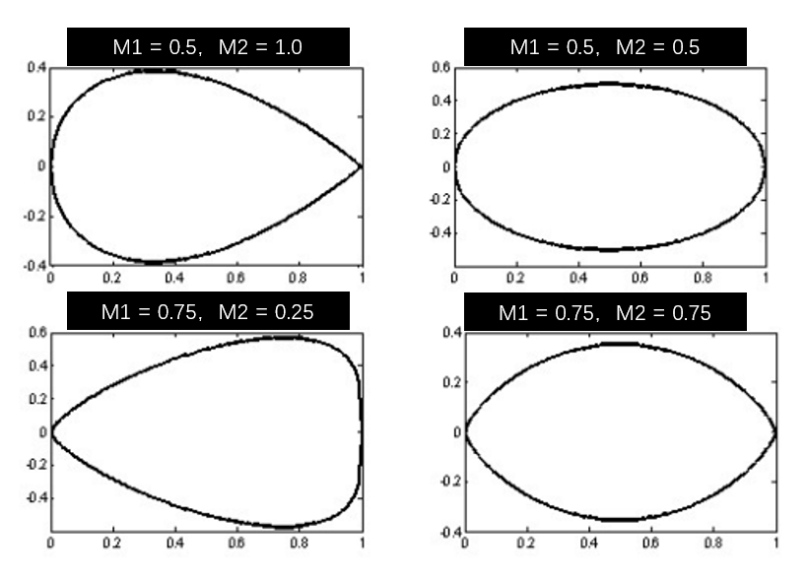
2、基类[1]
翼型的基类选择$M1=0.5，M2=1.0$，作为参数化的基类参数。
Step1:
提取此翼型的尾缘厚度，上弧面厚度为yTe1，下弧面厚度为yTe2。
Step2:
根据伯恩斯坦多项式建立上弧面和下弧面的拟合方程
$$y_{upper}= x^{M1}∙{\left(1-x\right)}^{M2}∙\sum_{i=1}^{n}{{t_{i}^{upper}C}_{n}^{i}}x^{i}∙{(1-x)}^{n-i}+x∙yTe1$$
$$y_{lower}= x^{M1}∙{\left(1-x\right)}^{M2}∙\sum_{i=1}^{n}{{t_{i}^{lower}C}_{n}^{i}}x^{i}∙{\left(1-x\right)}^{n-i}+x∙yTe2$$

其中$t_{i}^{upper}、t_{i}^{lower}$分别是所求的上下弧面的CST参数。
Step3:
求解该线性方程组
$$y - x∙yTe = T∙A$$
其中$y$是翼型的纵坐标，$x$是翼型的横坐标，$yTe$是翼型上弧面或下弧面的厚度，$T$是所求的CST参数向量，$A$是$x$和阶数$n$的函数向量。
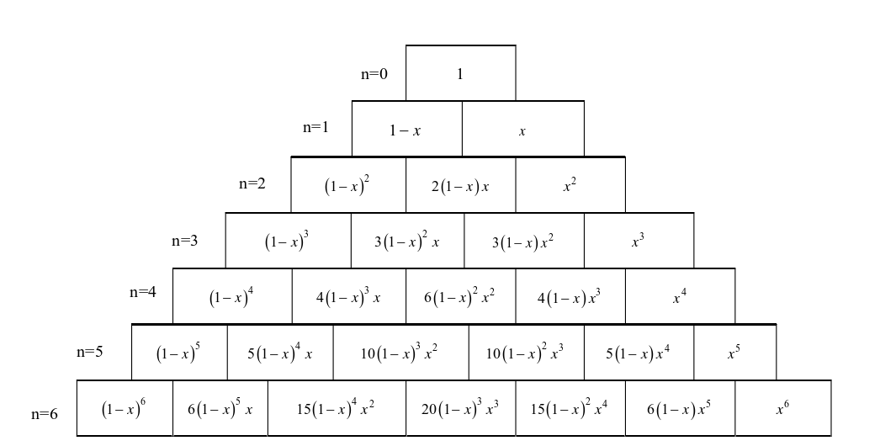
3、系数A[1]

- 计算CST的控制变量
由于这是一个超定方程组，只能使用最小二乘法求解，获得上下弧面的CST参数向量$T$。
- 生成翼型
将$t_{i}^{upper}、t_{i}^{lower}$代入1式便可得到参数化后的翼型数据。

参考文献：
[1]易明森 超临界翼型气动优化机机翼气动分析[D],哈尔滨工程大学，2015

